Ungdomsmesterskapet
Løshund 2021

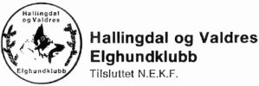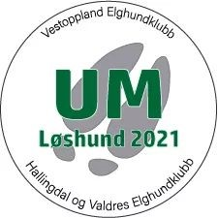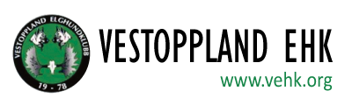

Hallingdal,Valdres og Vest-Oppland elghundklubb inviterer til Ungdomsmesterskap Løshund
I henhold til uttaksreglene inviteres det en deltager med dommer fra hver områdeklubb, foruten tittelforsvarer og to fra hver av arrangørklubbene. Meld på reserve. Ledsagere og andre interesserte er også velkommen.

Dato: Mandag 18. og Tirsdag 19. oktober. (Tirsdag er prøvedag)
Sted: Bespisning, møter og overnatting: Nythun Høyfjellshotell
Priser: Deltager + dommer sum kr 5000,- (belastes deltagerens klubb)

Påmeldingsfrist: 30.06.2021
Uttaksregler: Se vedlegg
Områdeklubbene sender påmelding til mab@sae.no

Arrangementet avsluttes med premieutdeling og middag tirsdag kveld.
Obligatorisk dommermøte mandag kl 18.00 - program og nærmere info sendes deltagere og dommere. Ved behov er arrangør behjelpelige med å skaffe dommere for deltagende klubb sin regning.
Booking overnatting/mat Marit Aaslie Brenden,tlf 975 25463 mab@sae.no
Leder : Hjalmar N Solbjør, tlf 911 99797 hjalmar.norstebo-solbjor@innlandetfylke.no
Vedlegg:
• Uttaksregler Ungdomsmesterskap
• Påmeldingsskjema deltakere og dommere

